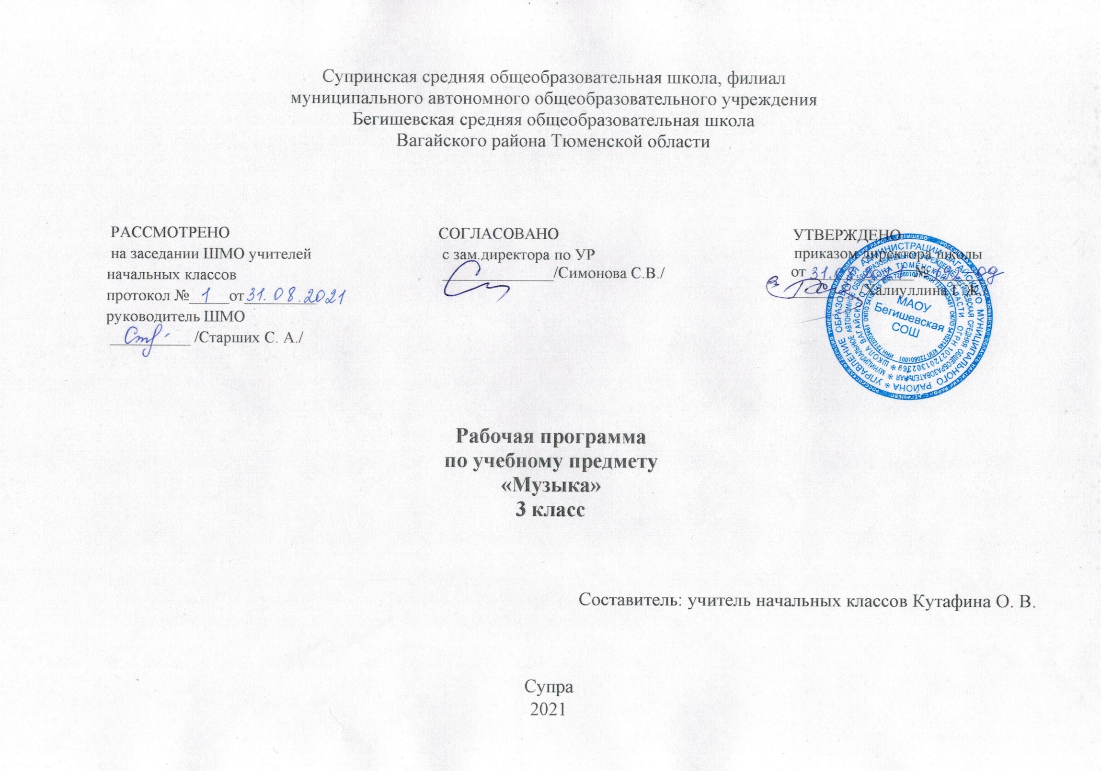
I. Планируемые результаты освоения учебного предмета

Личностные результаты:
1) формирование основ российской гражданской идентичности, чувства гордости за свою Родину, российский народ и историю России, осознание своей этнической и национальной принадлежности; формирование ценностей многонационального российского общества; становление гуманистических и демократических ценностных ориентаций;
2) формирование целостного, социально ориентированного взгляда на мир в его органичном единстве и разнообразии природы, народов, культур и религий;
3) формирование уважительного отношения к иному мнению, истории и культуре других народов;
4) овладение начальными навыками адаптации в динамично изменяющемся и развивающемся мире;
5) принятие и освоение социальной роли обучающегося, развитие мотивов учебной деятельности и формирование личностного смысла учения;
6) развитие самостоятельности и личной ответственности за свои поступки, в том числе в информационной деятельности, на основе представлений о нравственных нормах, социальной справедливости и свободе;
7) формирование эстетических потребностей, ценностей и чувств;
8) развитие этических чувств, доброжелательности и эмоционально-нравственной отзывчивости, понимания и сопереживания чувствам других людей;
9) развитие навыков сотрудничества со взрослыми и сверстниками в разных социальных ситуациях, умения не создавать конфликтов и находить выходы из спорных ситуаций;
10) формирование установки на безопасный, здоровый образ жизни, наличие мотивации к творческому труду, работе на результат, бережному отношению к материальным и духовным ценностям.

Метапредметные результаты:
1) овладение способностью принимать и сохранять цели и задачи учебной деятельности, поиска средств ее осуществления;
2) освоение способов решения проблем творческого и поискового характера;
3) формирование умения планировать, контролировать и оценивать учебные действия в соответствии с поставленной задачей и условиями ее реализации; определять наиболее эффективные способы достижения результата;
4) формирование умения понимать причины успеха/неуспеха учебной деятельности и способности конструктивно действовать даже в ситуациях неуспеха;
5) освоение начальных форм познавательной и личностной рефлексии;
6) использование знаково-символических средств представления информации для создания моделей изучаемых объектов и процессов, схем решения учебных и практических задач;
7) активное использование речевых средств и средств информационных и коммуникационных технологий (далее – ИКТ) для решения коммуникативных и познавательных задач;
8) использование различных способов поиска (в справочных источниках и открытом учебном информационном пространстве сети Интернет), сбора, обработки, анализа, организации, передачи и интерпретации информации в соответствии с коммуникативными и познавательными задачами и технологиями учебного предмета; в том числе умение вводить текст с помощью клавиатуры, фиксировать (записывать) в цифровой форме измеряемые величины и анализировать изображения, звуки, готовить свое выступление и выступать с аудио-, видео- и графическим сопровождением; соблюдать нормы информационной избирательности, этики и этикета;
9) овладение навыками смыслового чтения текстов различных стилей и жанров в соответствии с целями и задачами; осознанно строить речевое высказывание в соответствии с задачами коммуникации и составлять тексты в устной и письменной формах;
10) овладение логическими действиями сравнения, анализа, синтеза, обобщения, классификации по родовидовым признакам, установления аналогий и причинно-следственных связей, построения рассуждений, отнесения к известным понятиям;
11) готовность слушать собеседника и вести диалог; готовность признавать возможность существования различных точек зрения и права каждого иметь свою; излагать свое мнение и аргументировать свою точку зрения и оценку событий;
12) определение общей цели и путей ее достижения; умение договариваться о распределении функций и ролей в совместной деятельности; осуществлять взаимный контроль в совместной деятельности, адекватно оценивать собственное поведение и поведение окружающих;
13) готовность конструктивно разрешать конфликты посредством учета интересов сторон и сотрудничества;
14) овладение начальными сведениями о сущности и особенностях объектов, процессов и явлений действительности (природных, социальных, культурных, технических и др.) в соответствии с содержанием конкретного учебного предмета;
15) овладение базовыми предметными и межпредметными понятиями, отражающими существенные связи и отношения между объектами и процессами;
16) умение работать в материальной и информационной среде начального общего образования (в том числе с учебными моделями) в соответствии с содержанием конкретного учебного предмета.

Предметные результаты:
Предметные результаты:
• воспринимать музыку различных жанров, размышлять о музыкальных произведениях как
способе выражения чувств и мыслей человека, эмоционально, эстетически откликаться на
искусство, выражая своё отношение к нему в различных видах музыкально-творческой
деятельности;
• ориентироваться в музыкально-поэтическом творчестве, в многообразии музыкального
фольклора России, в том числе родного края;
• сопоставлять различные образцы народной и профессиональной музыки;
• ценить отечественные народные музыкальные традиции;
• общаться и взаимодействовать в процессе ансамблевого, коллективного (хорового и
инструментального) воплощения различных художественных образов;
• соотносить выразительные и изобразительные интонации; узнавать характерные черты
музыкальной речи разных композиторов;
• воплощать особенности музыки в исполнительской деятельности на основе полученных
знаний;
• наблюдать за процессом и результатом музыкального развития на основе сходства и
различий интонаций, тем, образов;
• общаться и взаимодействовать в процессе ансамблевого, коллективного (хорового и
инструментального) воплощения различных художественных образов;
Обучающиеся научатся:
- понимать содержание музыки простейших (песня, танец, марш) и более сложных жанров (опера, балет, концерт, симфония) в опоре на ее интонационно-образный смысл;
- накапливать знания о закономерностях музыкального искусства и музыкальном языке; об интонационной природе музыки, приемах ее развития и формах (на основе повтора, контраста, вариативности);
- развивать умения и навыка хорового пения (кантилена, унисон, расширение объема дыхания, дикция, артикуляция, пение a capella, пение хором, в ансамбле и др.);
- расширение умений и навыков пластического интонирования музыки и ее исполнения с помощью музыкально-ритмических движений, а также элементарного музицирования на детских инструментах;
- включаться в процесс музицирования творческих импровизаций (речевых, вокальных).
- оценивать и соотносить содержание и музыкальный язык народного и профессионального музыкального творчества разных стран мира.
Обучающихся получат возможность научиться:
• исполнять музыкальные произведения разных форм (пение, драматизация, музыкально-
пластические движения, импровизация);
• определять виды музыки;
Учащиеся научатся понимать:
• жанры музыки (песня, танец, марш);
• ориентироваться в музыкальных жанрах (опера, балет, симфония и т.д.);
• особенности звучания знакомых музыкальных инструментов.
Учащиеся получат возможность научиться:
• выявлять жанровое начало музыки;
• оценивать эмоциональный характер музыки и определять ее образное содержание;
• понимать основные дирижёрские жесты: внимание, дыхание, начало, окончание, плавное
звуковедение;
• участвовать в коллективной исполнительской деятельности (пении, пластическом
интонировании, импровизации, игре на простейших шумовых инструментах);
• использовать приобретенные знания и умения в практической деятельности и повседневной
жизни;
• проявлять готовность поделиться своими впечатлениями о музыке и выразить их в рисунке,
пении, танцевально-ритмическом движении;
• реализовывать творческий потенциал, собственные творческие замыслы в различных видах
музыкальной деятельности (в пении и интерпретации музыки, игре на детских и других
музыкальных инструментах, музыкально-пластическом движении и импровизации);
• организовывать культурный досуг, самостоятельную музыкально-творческую деятельность;
музицировать;
• владеть певческим голосом как инструментом духовного самовыражения и участвовать в
коллективной творческой деятельности при воплощении заинтересовавших его
музыкальных образов;
адекватно оценивать явления музыкальной культуры и проявлять инициативу в выборе
образцов профессионального и музыкально-поэтического творчества народов мир
- воспринимать музыку различных жанров;
- размышлять о музыкальных произведениях как способе выражения чувств и мыслей человека;
- ориентироваться в музыкально-поэтическом творчестве, в многообразии фольклора России;
- сопоставлять различные образцы народной и профессиональной музыки;
- ценить отечественные народные музыкальные традиции;
- соотносить выразительные и изобразительные интонации, характерные черты музыкальной речи разных композиторов;
- определять виды музыки, сопоставлять музыкальные образы в звучании различных музыкальных инструментов;
- общаться и взаимодействовать в процессе ансамблевого, коллективного воплощения различных художественных образов;
- исполнять музыкальные произведения разных форм и жанров;

II. Содержание учебного предмета «Музыка»

«Россия – Родина моя» (5 ч)
«Мелодия- душа музыки». Песенность музыки русских композиторов «Природа и музыка». Образы родной природы в романсах русских композиторов. «Звучащие картины». Лирические образы вокальной музыки. «Виват, Россия!» Образы Родины, защитников Отечества в различных жанрах музыки: кант, народная песня, кантата, опера. «Наша слава – русская держава». Кантата «Александр Невский». Опера «Иван Сусанин». Родина моя! Русская земля... Да будет во веки веков сильна. Форма-композиция, приемы развития и особенности музыкального языка.
«День, полный событий» (4 ч)
«Утро». «Портрет в музыке». «В каждой интонации спрятан человек». «В детской». «Игры и игрушки». «На прогулке». «Вечер». Жизненно-музыкальные впечатления ребенка с утра до вечера. Образы природы, портрет в вокальной и инструментальной музыке. Выразительность и изобразительность музыки разных жанров (инструментальная пьеса, песня, романс, вокальный цикл, фортепианная сюита, балет и др.) и стилей композиторов (П. Чайковский, С. Прокофьев, М. Мусоргский, Э. Григ).
«О России петь – что стремиться в храм» (4 ч)
«Радуйся, Мария!». «Богородице Дево, радуйся!». «Древнейшая песнь материнства». «Тихая моя, нежная моя, добрая моя, мама!». Образы Богородицы (Девы Марии) в музыке, поэзии, изобразительном искусстве, икона Владимирской Богоматери — величайшая святыня Руси. Праздники Русской православной церкви. «Вербное воскресенье». «Вербочки». Крещение Руси (988 г.). Святые земли Русской — княгиня Ольга и князь Владимир. Песнопения (тропарь, величание) и молитвы в церковном богослужении, песни и хоры современных композиторов, воспевающие красоту материнства, любовь, добро.
«Гори, гори ясно, чтобы не погасло!» (3 ч)
«Настрою гусли на старинный лад…». Жанр былины в русском музыкальном фольклоре. Особенности повествования (мелодика и ритмика былин). «Певцы русской старины». Певцы-гусляры. Образы былинных сказителей (Садко, Баян), певцов-музыкантов (Лель). «Былина о Садко и Морском царе». «Лель, мой Лель…». народные традиции и обряды в музыке русских композиторов. Мелодии в народном стиле. Имитация тембров русских народных инструментов в звучании симфонического оркестра. «Звучащие картины». «Прощание с Масленицей».
«В музыкальном театре» (6 ч)
Путешествие в музыкальный театр. Обобщение и систематизация жизненно-музыкальных представлений школьников об особенностях оперного и балетного спектаклей. Сравнительный анализ музыкальных тем-характеристик действующих лиц, сценических ситуаций, драматургии в операх и балетах (М. Глинка, К.-В. Глюк, Н. Римский-Корсаков, П. Чайковский). «Опера «Руслан и Людмила»: «Я славил лирою преданья», «Фарлаф», «Увертюра». «Опера «Орфей и Эвридика». «Опера «Снегурочка»: «Волшебное дитя природы», «Полна чудес волшебная природа…», «В заповедном лесу», «Океан – море синее». Балет «Спящая красавица»: «Две феи», «Сцена на балу».
«В современных ритмах». Мюзикл — жанр легкой музыки (Р. Роджерс, А. Рыбников). Особенности музыкального языка, манеры исполнения.
«В концертном зале» (6 ч)
«Музыкальное состязание». Жанр инструментального концерта. Мастерство композиторов и исполнителей в воплощении диалога солиста и симфонического оркестра. «Вторая жизнь» народной песни в инструментальном концерте (П. Чайковский). «Музыкальные инструменты»: флейта, скрипка, их выразительные возможности (И.-С. Бах, К.-В. Глюк, Н. Паганини, П. Чайковский). Выдающиеся скрипичные мастера и исполнители. «Звучащие картины». Контрастные образы программной сюиты, симфонии. Особенности драматургии. Музыкальная форма (двухчастная, трехчастная, вариационная). «Сюита «Пер Гюнт»: «Странствия Пера Гюнта», «Севера песня родная». Темы, сюжеты и образы музыки Л. Бетховена. «Героическая»: «Призыв к мужеству», «Вторая часть симфонии», «Финал симфонии», «Мир Бетховена»,
«Чтоб музыкантом быть, так надобно уменье…» (6 ч)
«Чудо- музыка». Музыка — источник вдохновения, надежды и радости жизни. Роль композитора, исполнителя, слушателя в создании и бытовании музыкальных сочинений. Сходство и различие музыкальной речи разных композиторов.
«Острый ритм - джаза звуки». Джаз — искусство XX века. Особенности мелодики, ритма, тембров инструментов, манеры исполнения в джазовой музыке. Импровизация как основа джаза. Дж. Гершвин и симфоджаз. Известные джазовые музыканты-исполнители.
«Певцы родной природы»: П. Чайковский и Э. Григ — певцы родной природы. «Люблю я грусть твоих просторов». Образы природы в музыке Г. Свиридова. Музыкальные иллюстрации. «Мир С. Прокофьева». «Прославим радость на земле». «Радость к солнцу нас зовет». Жанровая общность оды, канта, гимна. Мелодии прошлого, которые знает весь мир.

III. Тематическое планирование с указанием количества часов, отводимых на освоение каждой темы.

№ п/п | Наименование разделов и тем | Количество часов
«Россия – Родина моя» – 5 часов
1 | Мелодия – душа музыки. | 1
2 | Природа и музыка. Звучащие картины. | 1
3 | Виват, Россия! Наша слава - Русская держава. | 1
4 | Кантата С. Прокофьева «Александр Невский». | 1
5 | Опера М. Глинки «Иван Сусанин». | 1
«День, полный событий» – 4 часа
6 | Образы природы в музыке. Утро. | 1
7 | Портрет в музыке. В каждой интонации спрятан человек. | 1
8 | Детские образы в музыке. | 1
9 | Образы природы в музыке. Вечер. | 1
«О России петь – что стремиться в храм» - 4 часа
10 | Образ матери в музыке, поэзии, изобразительном искусстве. | 1
11 | Тихая моя, нежная моя, добрая моя мама! | 1
12 | Образ праздника в искусстве: Вербное воскресенье. | 1
13 | Святые земли Русской. | 1
«Гори, гори ясно, чтобы не погасло!» - 3 часа
14 | Настрою гусли на старинный лад… | 1
15 | Певцы русской старины. | 1
16 | Народные традиции и обряды: Масленица. | 1
«В музыкальном театре» - 6 часов
17 | Опера М. Глинки «Руслан и Людмила». | 1
18 | Опера К. Глюка «Орфей и Эвридика». | 1
19 | Опера Н. Римского-Корсакова «Снегурочка». | 1
20 | Опера Н. Римского-Корсакова «Садко». | 1
21 | Балет П. Чайковского «Спящая красавица». | 1
22 | В современных ритмах (мюзиклы). | 1
«В концертном зале» - 6 часов
23 | Музыкальное состязание (концерт). | 1
24 | Музыкальные инструменты – флейта. | 1
25 | Музыкальные инструменты – скрипка. | 1
26 | Сюита Э. Грига «Пер Гюнт». | 1
27 | Симфония Л. Бетховена «Героическая». | 1
28 | Мир Л. Бетховена. | 1
«Чтоб музыкантом быть, так надобно уменье…» - 6 часов
29 | Острый ритм – джаза звуки. | 1
30 | Певцы родной природы: П. Чайковский и Э. Григ. | 1
31 | Люблю я грусть твоих просторов. Музыка Г. Свиридова. | 1
32 | Мир С. Прокофьева. | 1
33 | Прославим радость на Земле! | 1
34 | Радость к солнцу нас зовёт. | 1
 | Итого | 34 ч.

